สภ.วังน้ำเย็น งานสืบสวน
รายงาน สถิติคดีอาญา 5 กลุ่ม และตัวชี้วัดประจำเดือน กุมภาพันธ์ 2568 ดังนี้
-กลุ่ม 1 เกิด 0 ราย จับกุม 0 ราย
-กลุ่ม 2 เกิด 1 ราย จับกุม 1 ราย
-กลุ่ม 3 เกิด 1 ราย จับกุม 1 ราย
-กลุ่ม 4 เกิด 0 ราย จับกุม 0 ราย
-กลุ่ม 5 จับกุม 5 ราย
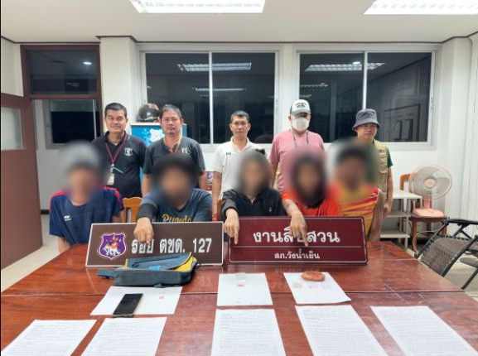
-คดียาเสพติดจับกุม 18 ราย

